1.关于气压带的叙述，正确的是（ ）
A.副热带高压是热力原因形成的暖高压
B.副极地低压是动力原因形成的暖低压
C.极地高压是热力原因形成的冷高压D.赤道低压是动力原因形成的暖低压
2.读“北半球中高纬度环流示意图”（图2-2-4），分析下列说法正确的是（ ）
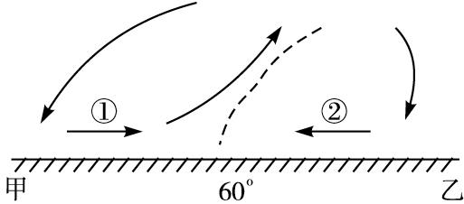
图2-2-4
A.甲点位于30°N附近 B.乙点位于30°N附近
C.①是冷性气流 D.②盛行西南风
3.在气压带、风带图上，由于冷暖气流相遇后形成的气压带是（ ）
A.赤道低气压带 B.副热带高气压带
C.副极地低气压带 D.极地高气压带
4.在北半球的三圈环流形成图中，如果地球自转方向相反，下列说法正确的是（ ）
A.低纬度的风向与现在正好相反
B.高纬度与中纬度的风带和风向不会改变
C.各气压带的气压高低与现在相反
D.三圈环流依然存在
5.节日里，人们常常用放气球的形式庆祝。如果用相同的氢气球在不同的纬度进行施放，上升最快的地区是（ ）
A.极地地区 B.副极地地区
C.副热带地区 D.赤道地区
6.我国南极中山站的五星红旗，常年都是（ ）
A.向东飘扬 B.向西飘扬
C.向西北飘扬 D.向东北飘扬
7.当亚洲大陆气压为992百帕、北太平洋中心气压为1 036百帕时，正确的叙述为（ ）
A.我国东部进入多雨季节 B.地中海沿岸正值多雨季节
C.地球公转到近日点附近 D.长江进入枯水期
8.著名的“春城”昆明市气候宜人，环境优美，基于这个气候特点，昆明市提出了建设湖滨生态城市的发展战略。昆明气候四季如春的决定性因素是（ ）
A.西南季风的持续影响
B.临近滇池和森林植被覆盖率高
C.东南季风和西南季风的共同影响
D.比较低的纬度位置和比较高的海拔高度
9.图2-2-5是南半球三圈环流的一部分，读图完成下列问题。
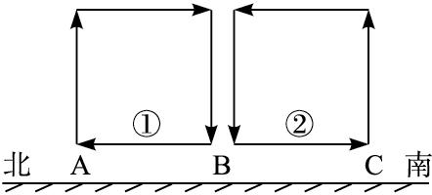
图2-2-5
（1）图中气压带的名称：A为_____________________，B为_____________________。
（2）图中风带的风向：①_____________________，②_____________________。
（3）下列关于图2-2-5的叙述，正确的是（ ）
A.①为温暖湿润的风 B.②为寒冷干燥的风
C.受气压带A控制的地方多阴雨天气 D.气压带B是由空气冷却下沉形成的

10.图2-2-6是“沿某经线的低层大气环流形势剖面图”，分析完成下列问题。
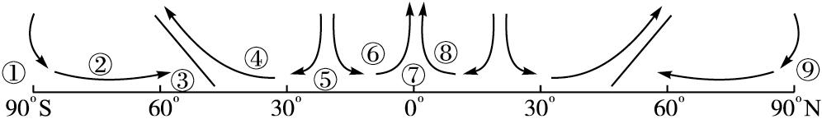
图2-2-6
（1）写出图中数字代码所处位置的气压带或风带的名称：①_____________________，②_____________________，③_____________________，④_____________________，⑤_____________________，⑥_____________________，⑦_____________________。
（2）写出风带的风向：②_____________________，④_____________________，⑥_____________________，⑧_____________________。
（3）因热力原因形成的气压带是_____________________、_____________________和_____________________，因动力原因形成的气压带是_____________________、_____________________。
（4）当太阳直射在23°26′S时，⑧越过_____________________变成___________________风，①的势力_____________________，⑨的势力_____________________。
（5）7月北半球大陆形成的大气活动中心将下列哪个气压带切断（ ）
A.赤道低气压带 B.副极地低气压带
C.副热带高气压带 D.极地高气压带
11.如图2-2-7所示，甲图和乙图（沿30°N）表示的是相同季节的大气环流剖面示意图，读图完成下列问题。
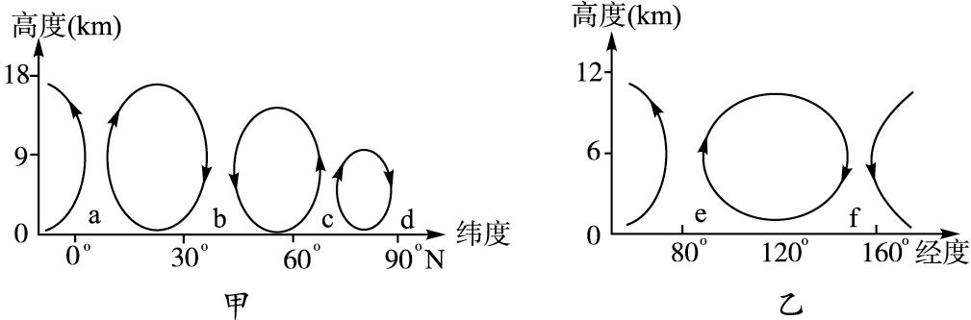
图2-2-7
（1）b表示的气压带是__________________，e表示的气压中心名称是__________________。
（2）此季节洛杉矶的气候特征是_____________________，伦敦和北京的盛行风分别是_____________________（填序号①a→b，②b→c，③e→f，④f→e）。
（3）a、b、c、d、e、f六处中，降水最多的是_____________________，多气旋、锋面活动的是_____________________。
12.阅读材料一至材料三，完成下列问题。
材料一：经国务院批准，从2003年起，沿袭了几十年的将从“黑色七月”提前到每年6月上旬。
促成这一历史变革的人是全国政协委员——江西省九江民生集团公司总裁王翔。1998年7月，王翔的家乡江西九江市有700多名考生因受到洪涝灾害的威胁不得不在解放军护送下把考场迁到房顶、山顶才能正常考试。为此王翔引发了一个念头，于是向全国政协交了《关于考期适当提前的建议案》。后来经过反复认真细致的调研，国务院批准了教育部《关于时间调整方案》，宣告从2003年起“黑色七月”退出历史。
材料二：1998年长江流域发生特大洪水灾害，造成直接经济损失1 000多亿元。但据水利专家断言，1998年的洪水量没有1954年的洪水量大，灾情却比1954年大，水位也比1954年高。
材料三：7月份海平面等压线分布图（图2-2-8）
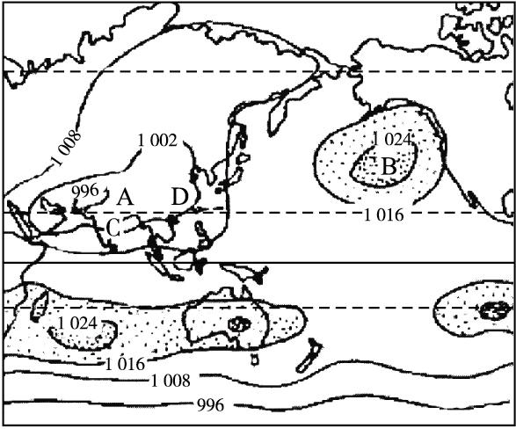
图2-2-8
（1）写出上图气压中心名称：A_____________________，B_____________________。
（2）夏季形成于西太平洋的_____________________（气压带）对我国天气、气候影响最为直接。这个势力强大的气压带影响我国的范围，春末起于_____________________，7—8月止于_____________________。有的年份它的位置持续偏南时就会造成____________________地区洪涝灾害。
（3）图中江西省位于_____________________点附近，夏季多刮_____________________方向的夏季风，该风来自______________洋，使东南沿海和近海地区形成_____________________季。
（4）1998年长江流域洪水水位超历史最高记录的主要人为原因是_____________________、_____________________，造成_____________________。
（5）时间适当提前除了使一些地区避开洪涝灾害的威胁以外，还可减少__________________等自然灾害的不利影响。
13.读图2-2-9，完成下列问题。
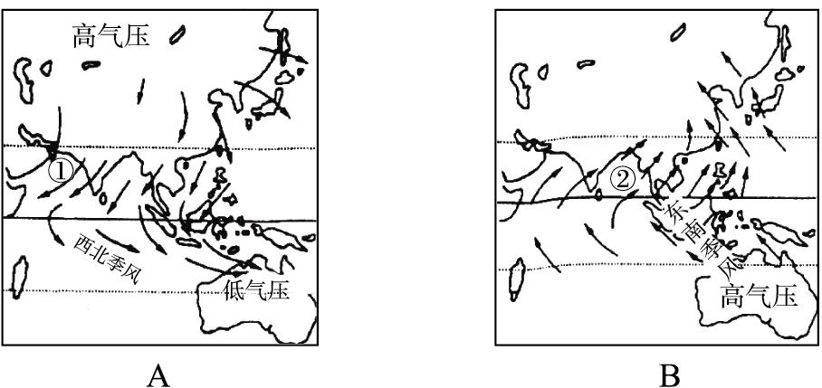
图2-2-9
（1）A为__________________月图，B为__________月图，理由是_______________________。
（2）A图中高气压的位置在_______________________一带，如无海陆热力差异，在其纬度上分布着_______________________带,高压形成的原因是_______________________。
（3）①为_______________________季风，它使中南半岛和印度半岛形成__________________季，原因是_______________________。
（4）②为________________季风，它使中南半岛和印度半岛形成_______________________季。
（5）我国东部地区夏季气候特征是__________________，原因是_______________________。冬季气候特征为_______________________，理由是_______________________。
参考答案：
1解析：赤道低压是热力原因形成的暖低压；副热带高压是动力原因形成的暖高压；副极地低压是动力原因形成的冷低压；极地高压是热力原因形成的冷高压。C
2解析：该题考查对中高纬度两个环流圈的判读。图中60°处的斜面为极锋，根据锋面知识，锋面下方为冷气团，上方为暖气团，由此可确定60°到乙地为高纬度，乙为北极，60°到甲地为中纬度，甲在30°N附近，①为暖湿的西风带，②为干冷的极地东风带。
答案：A
3解析：副极地低压带是由暖湿的西风和干冷的极地东风在60°附近相遇，暖湿的气流爬升到冷而重的气流之上，流到高空向南北流出，使近地面气压降低形成的。
答案：C
4解析：本题主要考查在假设条件下逆向思维的能力。地球自转方向相反，但地表冷热不均和地转偏向力依然存在，所以三圈环流依然存在，只不过地转偏向力的方向与现在相反，各个风带的风向都会改变。值得注意的是，风向只是偏转的左右方向不同，并不是与现在完全相反。
答案：D
5解析：本题借气球上升的快慢考查不同气压带空气的垂直运动情况。显然，以上升气流为主的低压带中，赤道地区的对流上升更为强烈。
答案：D
6解析：本题旨在考查南极中山站所在的风带的风向。南极中山站处在极圈以内，被极地东风带控制。极地东风的方向由极地高压带吹向60°S附近的副极地低压带（向北），在地转偏向力的作用下向左偏转而成，其风向为东南风，五星红旗飘扬的方向与风向相反，应向西北飘扬。
答案：C
7解析：本题通过考查亚欧大陆气压中心的分布来判断北半球的季节。不同的季节，北半球亚欧大陆上的气压值高低不同。当亚洲大陆中心气压值远低于北太平洋中心气压时，说明亚欧大陆温度高于同纬度的海洋，北半球为夏季。四个选项中只有A项符合这一条件。
答案：A
8解析：昆明四季如春一是由于纬度较低，全年太阳辐射都比较强；二是由于地处云贵高原，海拔较高。
答案：D
9思路解析：三圈环流中位于两个环流之间的高压带是副热带高压，所以B为副高。根据已知条件“南半球”可知，副高以北的环流为低纬环流，A为赤道低压，①为南半球的东南信风；副高以南的环流为中纬环流，②为中纬西风。
答案：（1）赤道低压带 副热带高压带
（2）东南风 西北风
（3）C
10解析：此题考查了低层大气环流形势的有关知识。要求熟练掌握近地面七压六风的名称，及风带的具体风向。同时又考查了气压带和风带的随季节移动。当北半球夏季时，气压带和风带北移，南半球夏季时，气压带风带南移。在7月份为北半球的夏季，陆地的温度高，因而在陆地上形成低压中心，切断了原来的副热带高气压带，使高压保留在海洋上。
答案：（1）极地高气压带 极地东风带 副极地低气压带 中纬西风带 副热带高气压带低纬信风带 赤道低气压带
（2）东南风 西北风 东南风东北风
（3）① ⑦ ⑨ ③ ⑤
（4）赤道 东南 减弱 增强
（5）C
11解析：甲图是北半球三圈环流剖面示意图，b为副热带高气压带；乙图为亚欧大陆与太平洋之间夏季的大气环流示意图，e为亚洲低压（或印度低压）。洛杉矶位于30°N—40°N的北美大陆西岸，属地中海气候，特征是夏季炎热干燥；伦敦位于西风带，盛行风由b→c，北京的夏季风由f→e。a为赤道低气压带，降水最多；c为副极地低气压带，多气旋、锋面活动。
答案：（1）副热带高气压带 亚洲低压（或印度低压）
（2）炎热干燥 ②、④
（3）a c
12解析：本题以热点问题时间的提前为切入点，考查江淮地区洪涝灾害的原因，既有自然原因（气压带移动异常），也有人为原因（围湖造田、砍伐森林）。夏季控制我国降水的天气系统主要是副高，它的南北移动造成雨带南北有规律地推移。但有些年份，雨带的推移规律也会出现异常，就会给我国带来灾害天气，如副高位置持续偏南时就会造成雨带偏南，江淮地区就易发生洪涝灾害。
答案：（1）印度低压 夏威夷高压
（2）副热带高压 华南 华北和东北 江淮
（3）D 东南 太平 雨
（4）围湖造田 砍伐森林 水土流失，河床淤塞，排水不畅
（5）台风、高温
13解析：此题可以说明：①海陆分布对大气环流的影响；②季风的形成原因；③季风对气候的影响。夏季亚欧大陆气温比同纬度海洋上气温高，形成了亚洲低压，其中心位于30°N附近。冬季亚欧大陆气温低，空气强烈收缩下沉形成亚洲高压。
气候和风向密切相关，风由低纬度吹向高纬度使受其影响地区气温高于同纬度其他地区，由高纬度吹向低纬度则相反。风由大陆吹来则较干燥，由海洋吹向陆地的风带来降水。我国东部地区1、7月份等压线基本上与经线平行,风由高压吹向低压，再加上地转偏向力因素，冬季盛行西北季风，由高纬度大陆吹来，故寒冷干燥，夏季盛行东南季风，由低纬度的海洋吹来，所以高温多雨。印度半岛和中南半岛夏半年盛行从赤道的海洋上吹来的西南季风，形成雨季。
答案：（1）1 7 A图的亚洲大陆，风由陆地吹向海洋，证明大陆有高压中心；B图风由海洋吹向陆地，说明海洋气压高于陆地，海洋气温低于陆地，是夏季
（2）蒙古、西伯利亚 副极地低气压 冬季大陆降温快，气温低，空气下沉形成高压
（3）东北 旱 风从陆地吹来
（4）西南 雨
（5）高温多雨 东南季风来自热带海洋 寒冷干燥 西北季风来自较高纬度大陆

